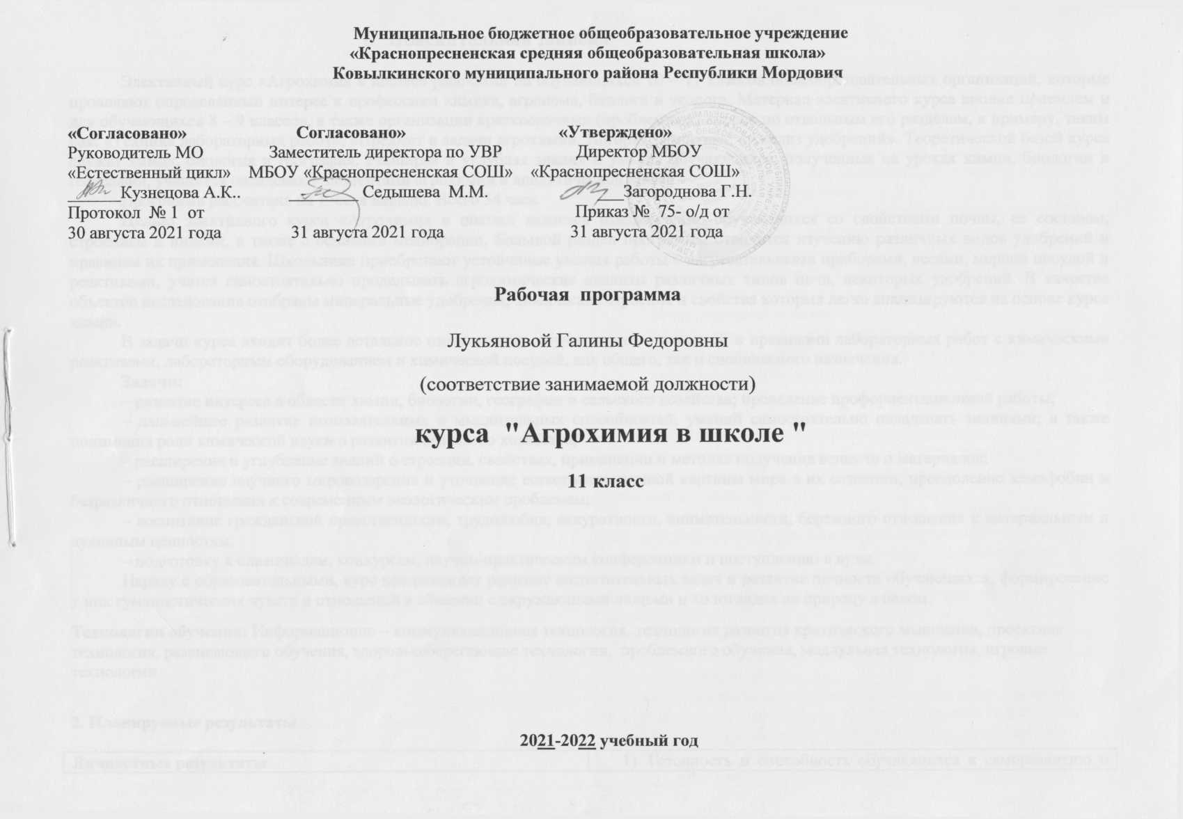
Муниципальное бюджетное общеобразовательное учреждение
«Краснопресненская средняя общеобразовательная школа»
Ковылкинского муниципального района Республики Мордовия

«Согласовано» Согласовано» «Утверждено»
Руководитель МО Заместитель директора по УВР Директор МБОУ
«Естественный цикл» МБОУ «Краснопресненская СОШ» «Краснопресненская СОШ»
______Кузнецова А.К.. ________ Седышева М.М. ___Загороднова Г.Н.
Протокол № 1 от Приказ № 75- о/д от
30 августа 2021 года 31 августа 2021 года 31 августа 2021 года

Рабочая программа

Лукьяновой Галины Федоровны
(соответствие занимаемой должности)
курса "Агрохимия в школе "
11 класс

2021-2022 учебный год
- Пояснительная записка
Элективный курс «Агрохимия в школе» рассчитан на обучающихся 10 – 11 классов общеобразовательных организаций, которые проявляют определенный интерес к профессиям химика, агронома, биолога и эколога. Материал элективного курса вполне приемлем и для обучающихся 8 – 9 классов, а также организации краткосрочных (проблемных) курсов по отдельным его разделам, к примеру, таким как: «Техника лабораторных работ»; «Предмет и задачи агрохимии. История развития»; «Анализ удобрений». Теоретической базой курса служат химия, биология и география. Расширяя и углубляя знания и умения обучающихся, полученные на уроках химии, биологии и географии, учащиеся овладевают элементами агрохимии и аналитической химии.
Программа рассчитана на 1 час в неделю. Всего 34 часа.
Целью элективного курса «Агрохимия в школе» является ознакомление обучающихся со свойствами почвы, ее составом, строением и видами, а также с основами мелиорации. Большой раздел программы отводится изучению различных видов удобрений и правилам их применения. Школьники приобретают устойчивые умения работы с нагревательными приборами, весами, мерной посудой и реактивами, учатся самостоятельно проделывать агрохимические анализы различных типов почв, некоторых удобрений. В качестве объектов исследования отобраны минеральные удобрения, химическое строение и свойства которых легко анализируются на основе курса химии.
В задачи курса входит более детальное ознакомление обучающихся с техникой и правилами лабораторных работ с химическими реактивами, лабораторным оборудованием и химической посудой, как общего, так и специального назначения.
Задачи:
– развитие интереса в области химии, биологии, географии и сельского хозяйства; проведение профориентационной работы;
– дальнейшее развитие познавательных и мыслительных способностей, умений самостоятельно овладевать знаниями, а также понимания роли химической науки в развитии сельского хозяйства;
– расширение и углубление знаний о строении, свойствах, применении и методах получения веществ и материалов;
– расширение научного мировоззрения и уточнение естественнонаучной картины мира в их сознании, преодоление хемофобии и безразличного отношения к современным экологическим проблемам;
– воспитание гражданской нравственности, трудолюбия, аккуратности, внимательности, бережного отношения к материальным и духовным ценностям.
– подготовку к олимпиадам, конкурсам, научно-практическим конференциям и поступлению в вузы.
Наряду с образовательными, курс предполагает решение воспитательных задач и развитие личности обучающихся, формирование у них гуманистических чувств и отношений в общении с окружающими людьми и во взглядах на природу в целом.
Технологии обучения: Информационно – коммуникационная технология, технология развития критического мышления, проектная технология, развивающего обучения, здоровьесберегающие технологии, проблемного обучения, модлульная технология, игровые технологии

2. Планируемые результаты

Личностные результаты | - Готовность и способность обучающихся к саморазвитию и самообразованию на основе мотивации к обучению и познанию;  - готовность и способность к осознанному выбору и построению дальнейшей индивидуальной траектории образования на базе ориентировки в мире профессий и профессиональных предпочтений, с учетом устойчивых познавательных интересов;  - развитое моральное сознание и компетентность в решении моральных проблем на основе личностного выбора, формирование нравственных чувств и нравственного поведения, осознанного и ответственного отношения к собственным поступкам (способность к нравственному самосовершенствованию  - Сформированность ответственного отношения к учению; уважительного отношения к труду, наличие опыта участия в социально значимом труде.
Метапредметные результаты | 1) Овладение составляющими исследовательской и проектной деятельности, включая умения видеть проблему, ставить вопросы, выдвигать гипотезы, давать определения понятиям, классифицировать, наблюдать, проводить эксперименты, делать выводы и заключения, структурировать материал, объяснять, доказывать, защищать свои идеи;  2) умение работать с разными источниками биологической информации: находить биологическую информацию в различных источниках (тексте учебника, научно-популярной литературе, биологических словарях и справочниках), анализировать и оценивать информацию, преобразовывать информацию из одной формы в другую;  3) способность выбирать целевые и смысловые установки в своих действиях и поступках по отношению к живой природе, здоровью своему и окружающих;  4) умение адекватно использовать речевые средства для дискуссии и аргументации своей позиции, сравнивать разные точки зрения, аргументировать свою точку зрения, отстаивать свою позицию.
Предметные результаты | - Знать и выполнять правила техники безопасности работы в химической лаборатории с учетом специфики работы с почвами и удобрениями.  - Уметь работать с реактивами, обычной и специальной химической лабораторной посудой, нагревательными приборами и простейшим оборудованием.  - Иметь понятие об агрохимии и истории ее развития.  - Знать основные свойства почвы; количественные показатели содержания тех или иных элементов в почве; значение азота, фосфора, калия и микроэлементов для жизнедеятельности растений; основы классификации почв и удобрений; основные способы применения удобрений.  - Иметь понятия об анализе почв и удобрений. Уметь определять удобрения. Уметь сопоставлять и интерпретировать полученные результаты опытов.  - Уметь выпускать стенгазету, написать и публично защитить курсовую работу (реферат) с использованием дополнительной литературы и результатов своих экспериментов.  - Видеть значимость тщательного и точного исполнения химических лабораторных методов исследования для правильной и своевременной оценки свойств почвы и качества удобрений.

3. Содержание элективного курса «Основы агрохимии»

Тема 1. Организационное занятие. Выбор старосты и его помощников. Общие требования к учащимся (рабочий журнал, халат, дисциплина и т.д.). Ознакомление учащихся с программой и формами занятий. Агрохимия как наука, ее связь с химией и биологией. Краткий исторический очерк развития агрохимии.
Тема 2. Инструктаж по технике безопасности работы в химической лаборатории. Уточнение расположения в кабинете электрических выключателей, водопроводных и газовых кранов, средств тушения пожаров. Знакомство с химической посудой и лабораторным оборудованием.
Тема 3. Почва. Твёрдая фаза почвы, почвенный воздух, почвенный раствор. Понятие о потенциальном и эффективном плодородии почвы. Почвенный профиль. Понятие о генетических почвенных горизонтах. Мощность почвы.
Практические работы:
№ 1. “Определение мощности почвы и её отдельных горизонтов”.
№ 2. “Взятие почвенных образцов и подготовка их к анализу”.
Тема 4. Состав минеральной части почвы: понятие о первичных и вторичных минералах. Состав органической части почвы: негумифицированные и гумусовые органические вещества (гумус); гуминовые кислоты фульвокислоты.
Практические работы:
№ 3 “Определение влажности и массовой доли органических веществ почвы”.
№ 4 “Определение массовой доли перегноя в почве”.
Тема 5. Генетическая классификация почв, понятие о почвенном типе. Классификация почв по механическому составу, гранулометрический состав почв.
Практические работы:
№ 5 “Определение механического состава почвы “методом шнура” Качинского”.
№ 6 “Определение механического состава почвы методом отстаивания”.
Тема 6. Поглотительная способность почв: биологическое, физическое, механическое, химическое, физико-химическое поглощение; понятие о почвенных коллоидах, почвенном поглощающем комплексе (ППК), емкости обменного поглощения, степени насыщенности основаниями.
Кислотность почв: актуальная, обменная, гидролитическая кислотности почвы. Щелочность и буферность почв.
Практические работы:
№ 7 “Определение активной кислотности почвы”.
№ 8 “Определение обменной кислотности почвы”.
№ 9 “Определение гидролитической кислотности почвы”.
Тема 7. Классификация форм воды, содержащейся в почве. Гравитационная, грунтовая, капиллярная, кристаллизационная, гигроскопическая и парообразная вода почвы. Понятие о влажности, влагоемкости и водопроницаемости почвы.
Практические работы:
№ 10 “Определение влагоёмкости почвы”.
Тема 8. Общее понятие об удобрениях, их классификация по различным признакам. Минеральные, органические, органно-минеральные и бактериальные удобрения; простые и комплексные удобрения. Краткий исторический очерк использования удобрений в жизни человека.
Тема 9. Азот в жизнедеятельности растений. Формы азота доступные для питания растений. Процессы нитрификации и аммонификации. Классификация азотных удобрений по форме азота содержащегося в них. Аммиачные, нитратные, аммиачно-нитратные и амидные азотные удобрения.
Практические работы:
№ 11 “Определение содержания нитратного азота в почве”.
Тема 10. Фосфор в жизнедеятельности растений. Источники фосфора доступного для питания растений. Классификация фосфорных удобрений по их растворимости в воде и слабых кислотах. Растворимые в воде фосфаты; полурастворимые фосфорные удобрения; фосфорные удобрения не растворимые ни в воде, ни в слабых кислотах.
Тема 11. Калий в жизнедеятельности растений. Классификация калийных удобрений. Зола как местное калийное удобрение.
Практические работы:
№ 12 “Определение содержания калия в почве”.
№13 “Распознание минеральных удобрений”.
№ 14 “Распознание минеральных удобрений с помощью определителя”.
Тема 12. Общее понятие о микроэлементах. Микроэлементы в жизнедеятельности растений: железо, бор, марганец, медь, молибден, цинк. Классификация микроудобрений в зависимости от содержащегося в них микроэлемента.
Общее понятие о комплексных удобрениях. Смешанные, сложные и комбинированные удобрения.
Тема 13. Общее понятие об органических удобрениях. Значение органических удобрений. Торф и навоз как органические удобрения, компосты, зелёное удобрение (сидераты).
Тема 14. Внесение удобрений. Классификация удобрений по срокам внесения: допосевное, припосевное и послепосевное (подкормка) удобрения. Применение фосфорных, азотных, калийных удобрений.
Тема 15. Защита курсовых работ (творческих проектов) по индивидуальным темам. Выпуск индивидуальных стенных газет по теме курсовых работ (творческих проектов). В конце года каждый ученик защищает курсовую работу (творческий проект) по индивидуальной теме, по результатам которой выставляется итоговая оценка за курс. Организуется смотр-выставка курсовых работ. Учащиеся, добившиеся лучших успехов, поощряются.
Выпуск стенгазет и бюллетеней о достижениях агрохимии, о связи химии с сельским хозяйством и т.д. проводится в течение года.
Тема 16. Экскурсии в агрохимические лаборатории, на поля и в сады. Первую экскурсию в агрохимическую лабораторию желательно провести в самом начале работы курса. Остальные экскурсии проводятся в зависимости от возможности в течение года.

Примерный перечень тем курсовых работ (творческих проектов)

История зарождения и развития агрохимии. Этапы использования удобрений в жизни человека.
Химизация земледелия.
Питание растений из почвы.
Свойства почвы в связи с питанием растений и применением удобрений.
Органические и минеральные вещества почвы.
Методы определения содержания в почве минеральной и органической части.
Типы почв, встречаемых на территории России.
Вода в жизни животных и растений.
Значение азота, фосфора, калия в жизни растений.
Содержание основных элементов питания растений (азота, фосфора, калия) в различных типах почв.
Методы определения содержания азота, фосфора, калия и микроэлементов в почве.
Кислотность почв. Методы устранения избыточной кислотности почвы.
Методы определения кислотности почвы.
Значение микроэлементов в жизни растений и животных.
Органические удобрения (торф, навоз, компосты и др.).
Бактериальные удобрения (нитрагин, азотобактерин и др.).
Распознавание удобрений по качественным реакциям.
Анализ органических удобрений.
Агрохимические анализы, их производственное и научное значение.
Основы получения и производства удобрений.

4. Тематическое планирование курса «Основы агрохимии» (34 часа)

№ n/n | Наименование раздела, темы | Кол-во часов | В том числе
 |  | Класс 11 | Контрольные работы/тесты | Лабораторные, практические работы
1 | Организационное занятие. Предмет и задачи агрохимии. Краткий очерк развития агрохимии. | 1 |  | -
2 | Инструктаж по технике безопасности работы в химической лаборатории. Знакомство с химической посудой и лабораторным оборудованием. | 1
3 | Почва. Плодородие почвы. | 1
4 | Почвенный профиль. Определение мощности почвы и её отдельных горизонтов. | 1
5 | Отбор почвенных образцов. Подготовка почвы к анализу. | 1 |  | 1
6 | Состав минеральной и органической частей почвы. | 1 |  | 1
7 | Определение влажности почвы | 1 |  | 1
8 | Определение массовой доли органических веществ и перегноя в почве. | 1 |  | 1
9 | Определение массовой доли органических веществ и перегноя в почве. | 1 |  | 1
10 | Классификация почв. | 1
11 | Определение механического состава почвы. | 1 |  | 1
12-13 | Свойства почвы: поглотительная способность, кислотность, щелочность, буферность. | 2 |  | 1
14-15 | Определение кислотности почвы. | 2 |  | 1
16 | Вода почвы. | 1
17 | Определение влагоёмкости почвы. | 1 |  | 1
18 | Этапы использования удобрений в жизни человека. | 1
19 | Классификация удобрений. | 1
20 | Азот в жизнедеятельности растений. Азотные удобрения. | 1
21 | Определение содержания нитратного азота в почве. | 1 |  | 1
22 | Фосфор в жизнедеятельности растений. | 1
23 | Фосфорные удобрения. | 1
24 | Калий в жизнедеятельности растений. Калийные удобрения. | 1
25 | Определение содержания калия в почве. Распознание минеральных удобрений. | 1 |  | 1
26 | Микроэлементы в жизнедеятельности растений. Микроудобрения. | 1
27 | Комплексные удобрения. | 1
28-29 | Органические удобрения. | 2
30-31 | Внесение удобрений. | 2
32 | Защита курсовых работ по индивидуальным темам. | 1
33 | Выпуск индивидуальных стенных газет по теме курсовых работ. | 1
34 | Экскурсии в агрохимические лаборатории, на поля и в сады. | 1
 | Итого | 34 |  | 11

5. Календарно-тематическое планирование

№ урока | Тема урока | Кол-во  часов | Дата проведения
 |  |  | По календарно-тематическому планированию | По факту
1 | Организационное занятие. Предмет и задачи агрохимии. Краткий очерк развития агрохимии. | 1
2 | Инструктаж по технике безопасности работы в химической лаборатории. Знакомство с химической посудой и лабораторным оборудованием. | 1
3 | Почва. Плодородие почвы. | 1
4 | Почвенный профиль. Определение мощности почвы и её отдельных горизонтов. | 1
5 | Отбор почвенных образцов. Подготовка почвы к анализу. | 1
6 | Состав минеральной и органической частей почвы. | 1
7 | Определение влажности почвы | 1
8 | Определение массовой доли органических веществ и перегноя в почве. | 1
9 | Определение массовой доли органических веществ и перегноя в почве. | 1
10 | Классификация почв. | 1
11 | Определение механического состава почвы. | 1
12-13 | Свойства почвы: поглотительная способность, кислотность, щелочность, буферность. | 2
14-15 | Определение кислотности почвы. | 2
16 | Вода почвы. | 1
17 | Определение влагоёмкости почвы. | 1
18 | Этапы использования удобрений в жизни человека. | 1
19 | Классификация удобрений. | 1
20 | Азот в жизнедеятельности растений. Азотные удобрения. | 1
21 | Определение содержания нитратного азота в почве. | 1
22 | Фосфор в жизнедеятельности растений. | 1
23 | Фосфорные удобрения. | 1
24 | Калий в жизнедеятельности растений. Калийные удобрения. | 1
25 | Определение содержания калия в почве. Распознание минеральных удобрений. | 1
26 | Микроэлементы в жизнедеятельности растений. Микроудобрения. | 1
27 | Комплексные удобрения. | 1
28-29 | Органические удобрения. | 2
30-31 | Внесение удобрений. | 2
32 | Защита курсовых работ по индивидуальным темам. | 1
33 | Выпуск индивидуальных стенных газет по теме курсовых работ. | 1
34 | Экскурсии в агрохимические лаборатории, на поля и в сады. | 1
 | Итого | 34

